Katedra za biofiziku i radiologiju
Medicinski fakultet Sveučilišta Josipa Jurja Strossmayera u Osijeku

Das Mikroskop

Ein Mikroskop ist ein optisches Gerät, das ein vergrößertes Bild kleinerer Objekte liefert. In der Praxis benutzt man am häufigsten ein komplexes Mikroskop, das im Wesentlichen aus zwei Sammellinsen, einem Objektiv und einem Okular besteht. Zur Erleichterung der Bedienung wurden geeignete mechanische Teile hinzugefügt, um Objekte und optische Elemente zu sichern und zu bewegen, sowie ein Beleuchtungssystem.
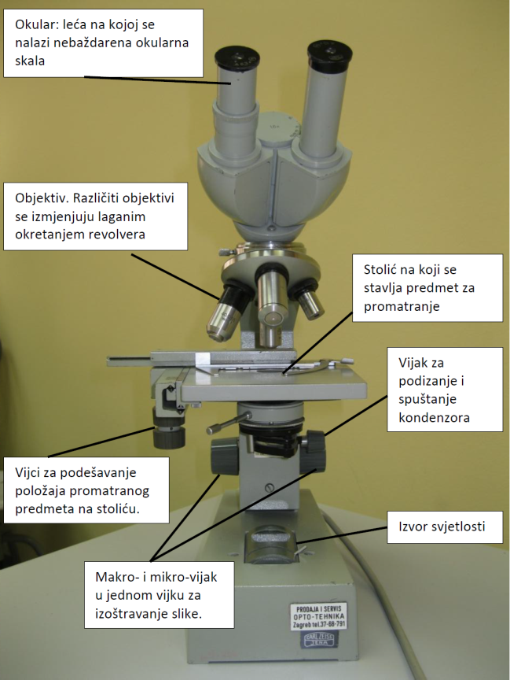  Slika 1. Teile eines Mikroskops | 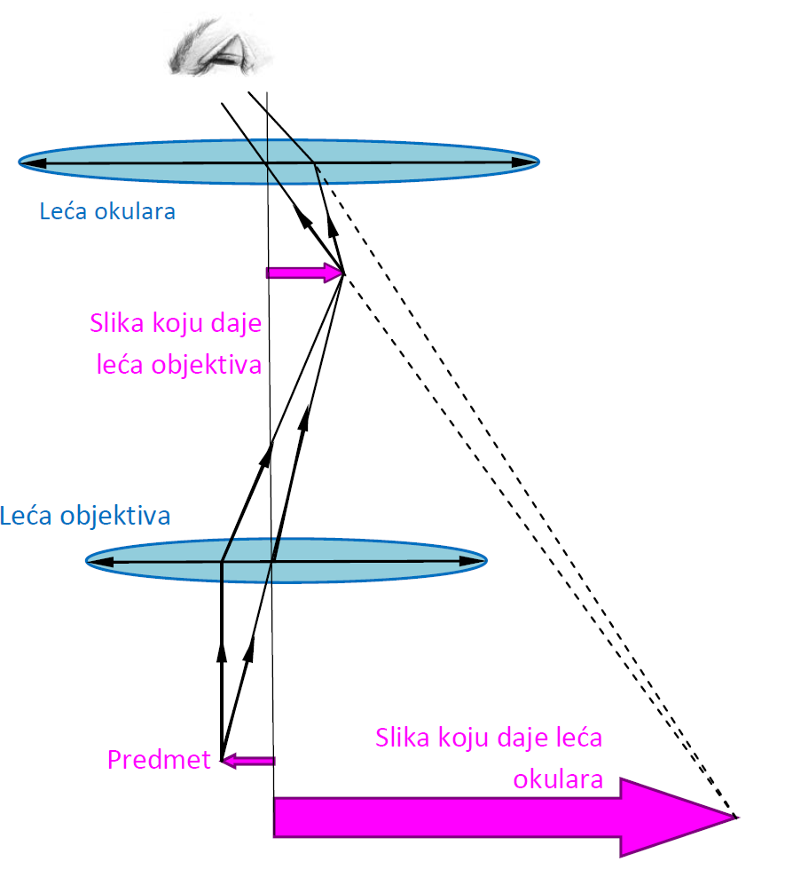  Slika 2. Mikroskopbilderzeugung

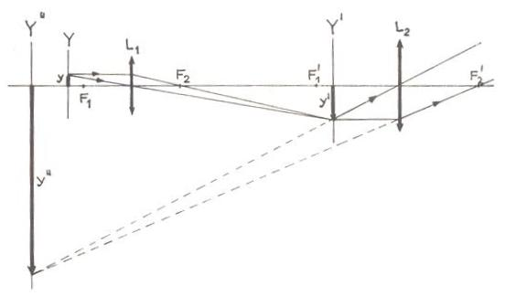
Slika 3. Die Konstruktion eines in einem Mikroskop erzeugten Bildes. L1 ist die Linse des Objektivs, L2 ist die Linse des Okulars. F1 und F2 sind ihre jeweiligen Brennweiten. Y ist die Position des Gegenstandes der Höhe y in Bezug auf das Objektiv. Y' ist die Position des Bildes, die das Objektiv gibt, die Höhe dieses Bildes ist y'. Y '' ist die Position des Bildes, die mit dem Okular erhalten wurde, die Höhe des Bildes ist y ''.

Bildaufbau
Die Abbildung 3 zeigt den Aufbau eines virtuellen Bildes eines Gegenstandes, das von einem Mikroskop bereitgestellt wird. Vor dem L1-Objektiv befindet sich in einer Entfernung, die größer als seine Brennweite und kleiner als die doppelte Brennweite ist, ein Gegenstand der Länge y in der Y-Position. In der Ebene Y 'erhalten wir ein vergrößertes, realistisches und invertiertes Bild der Länge y'. Wir beobachten dieses Bild mit einem L2-Okular als Lupe, was bedeutet, dass dieses Bild jetzt ein realer Gegenstand vor dem Okular in einer Entfernung, die kleiner als seine Brennweite ist. Somit wird in der Y-Ebene ein vergrößertes, invertiertes und virtuelles Bild eines Gegenstandes der Länge y“ erhalten.
Um die Länge eines Gegenstandes mit einem Mikroskop zu messen, muss man eine Eichung der Messskala in die Y'-Ebene positionieren, die wir als Okularmikrometer bezeichnen.

Mikroskopvergrößerung
Bei optischen Geräten zur visuellen Beobachtung ist die Winkelvergrößerung m als das Verhältnis des Winkels φ definiert, unter dem das Auge das Bild des Objekts durch das optische Gerät sieht, und des Winkels φ0, unter dem es das Objekt ohne das Gerät sieht. Für ein Mikroskop ist φ0 der Winkel, in dem ein Objekt 0,25 m vom Auge entfernt gesehen werden kann (die Entfernung klarer Sicht), und φ ist der Winkel, in dem sein Bild durch ein Mikroskop gesehen werden kann, das in einer Entfernung von 0,25 m vom Auge erzeugt wird.

y
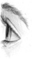
φ
0,25 m
Slika 4. Der Winkel φ, unter dem ein Objekt der Höhe y, 25 cm vom Auge entfernt gesehen werden kann
Da kleine Winkel durch ihre Tangenten ersetzt werden können, beträgt die Winkelvergrößerung:
$$m=\frac{φ}{φ_{0}}=\frac{\frac{y^{''}}{0,25}}{\frac{y}{0,25}}=\frac{y^{''}}{y}$$
Die Vergrößerung eines Mikroskops kann nicht in die Endlosigkeit gehen. Der Mindestabstand von Nahdetails auf dem Objekt, der durch das Mikroskop als zwei separate Punkte betrachtet wird, wird als Mikroskop Auflösung bezeichnet (d) und wird gemäß der folgenden Gleichung berechnet:
d= λ / 2n sin(α)
wobei λ- die Wellenlänge, n- der Brechungsindex der Materie zwischen der Linse und dem Objekt, der Ausdruck (n sin a) - die numerische Apertur, der Winkel α der Winkel ist, der von den Strahlen, die vom Fokus der Linse an zwei diametral gegenüberliegende Punkte ihres Randes gezogen werden, eingeschlossen wird. Die numerische Apertur eines optischen Systems ist eine dimensionslose Zahl, die den Winkelbereich charakterisiert, unter dem das System das Licht aufnehmen kann.

Ein Okularmikrometer ist eine runde planparallele Glasplatte, in die eine Skala eingraviert ist, die normalerweise aus 50 (in unserem Fall) oder 100 Teilen besteht und mit einer Nummer für jeden zehnten Teil bezeichnet ist. Es wird in eine Ebene platziert, in der ein realistisches Bild des Gegenstandes erstellt wird. Das Bild ist für ein gut eingestelltes Okular anstelle der Platte vorgesehen, die auch als Halter für das Okularmikrometer dient, sodass das Bild des Okularmikrometers gleichzeitig mit dem Bild des Objektmikrometers sichtbar ist. Um die Länge eines Objekts zu messen, muss auch die Länge bekannt sein, die einem Teil der Skala des Okularmikrometers für die Kombination von der Linse und dem verwendetem Okular entspricht. Dieser Wert wird als Mikrometerwert der Skala des Okularmikrometers bezeichnet, und wenn wir ihn mit d bezeichnen, ist die Länge y des Objekts:
$$y=d∙n$$

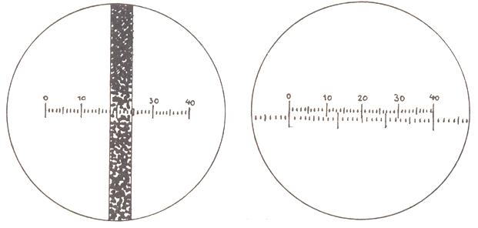
Slika 5. Mikrometer-Skala. Das Bild links zeigt einen Draht, dessen Drahtdicke wir mit einer Okularskala messen möchten. Wir sehen, dass die Drahtdicke n = 7 Teilungen der Okularskala entspricht. Wenn wir die Länge d einer Teilung der Skala bestimmen, werden wir die Summe der Dicke y des gemessenen Drahts wissen, y=nd.
Die Abbildung rechts zeigt die Okularskala (nummeriert) und die Objektskala (nicht nummeriert) an. Entsprechend der bekannten Länge auf der Objektskala, bestimmen wir die Breite der Teilung auf der Okularskala. Auf diese Weise wird die Okularskala kalibriert.

wobei n die Anzahl der Teile der Skala ist, die der Abbildung entsprechen. Der Mikrometerwert wird bestimmt, indem ein Objekt bekannter Länge y genommen wird und die geeignete Anzahl von Teilen der Skala des Okularmikrometers n bestimmt wird. Dann gilt:
$$d=\frac{y}{n}$$
Ein Gegenstand bekannter Länge ist ein Objektmikrometer. Das Objektmikrometer, das wir im Praktikum verwenden, ist eine 1 mm lange Skala, die in 100 Teile (1 Teil = 0,01 mm = 10 μm) unterteilt ist und auf einer Glasplatte eingeschnitten ist. Um die Suche mit einem Mikroskop zu erleichtern, befindet sich die Skala in der Mitte des schwarzen Kreises. Auf der Skala des Objektmikrometers sind keine Zahlen angegeben.
Auf dem Mikroskop, der im Praktikum verwendet wird, ist die Okularskala in 100 Teile geteilt, mit einer Nummer für jeden zehnten Teil und auf einer mittleren Vergrößerung, sieht das Bild folgendermaßen aus:
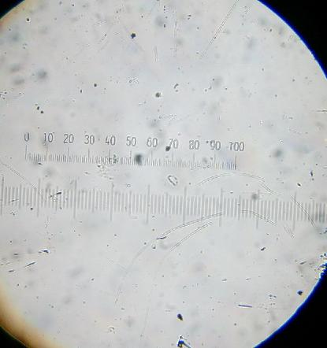
Slika 6. Die Okularskala bei mittlerer Vergrößerung. Die Skala mit den angegebenen Zahlen ist die Okularskala. Das Okularmikrometer befindet sich im Okular des Mikroskops. Die Skala ohne Zahlen ist ein Objektmikrometer, das sich auf dem Objektträger befindet.
Aufgabe 1 - Bestimmung der Drahtdicke
Die Durchführung der Messung:
Für eine gegebene Kombination von Linse und Okular wird zuerst der Mikrometerwert der Okularmikrometerskala ermittelt. Stellen Sie ein Objektmikrometer auf den Mikroskoptisch und suchen Sie nach dem Bild. Für den Gegenstand wird eine Länge ausgewählt und es werden Teile der Okularmikrometerskala gezählt, die ihr entsprechen. Dabei wird vom Augengefühl ein zehntel eines Teils der Okularmikrometerskala ausgewertet.
Z.B. 30 Teile eines Objektivmikrometers entsprechen 40 Teilen eines Okularmikrometers;
die Länge, die wir auf der Folie wählen:
$y=30∙0,01mm=0,3mm=300μm$
$n=40$ Teil (Teile der nummerierten Skala des Okularmikrometers)
$d=\frac{y}{n}=\frac{300μm}{40dio}=7,5{μm}/{Teil}$ (Die Breite der Teilung der Okularskala ist das erforderliche Okularmikrometer)
Wiederholen Sie die Messung viermal und berechnen Sie jedes Mal d. Ermitteln Sie den Mittelwert, den mittleren absoluten Fehler und den mittleren relativen Fehler und geben Sie die Werte in die Tabelle ein.

$y$ [$μm$] | $$n\left[Teil\right]$$ | $d$ [${μm}/{Teil}$] | $∆d$ [${μm}/{Teil}$] | $\overline{d}$ [${μm}/{Teil}$] | $\overline{∆d}$ [${μm}/{Teil}$]
$$d=\overline{d}±\overline{∆d}=$$
$$\frac{\overline{∆d}}{\overline{d}}=$$
Die Drahtdickenmessung kann nun angegangen werden.

Beispiel auf der Abbildung 5 links, auf der die Drahtdicke mit einem Mikrometer gemessen wird: Dem Durchmesser des Drahtes entsprechen 6,2 Teile der Skala des Okularmikrometers:
$$n=6,2Teil$$
$$y=n∙d=6,2Teil∙7,5\frac{μm}{Teil}=46,5μm$$
Führen Sie Drahtdickenmessungen an drei verschiedenen Stellen entlang des Drahtes durch. Geben Sie die Daten in die folgende Tabelle ein und berechnen Sie die erforderlichen Größen:

$$n\left[Teil\right]$$ | $$∆n\left[Teil\right]$$ | $$\overline{n}\left[Teil\right]$$ | $$\overline{∆n}\left[Teil\right]$$

$n=\overline{n}±\overline{∆n}=$ $\frac{\overline{∆n}}{\overline{n}}=$
Bestimmen Sie aus den erhaltenen Daten die Drahtdicke y und den gesamten relativen Fehler.
$$\overline{y}=\overline{n}∙\overline{d}$$
$$\frac{\overline{∆y}}{\overline{y}}=\frac{\overline{∆n}}{\overline{n}}+\frac{\overline{∆d}}{\overline{d}}$$
$$\overline{∆y}=\left(\frac{\overline{∆y}}{\overline{y}}\right)∙\overline{y}$$
$$y=\overline{y}±\overline{∆y}$$

Aufgabe 2 – Bestimmen Sie den Durchmessers der Kapillaren im Querschnitt des Tumorgewebes (eine Messung).
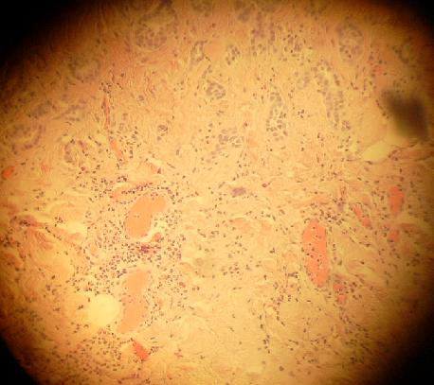
Slika 7. Schnitt des Tumorgewebes.

